
二年级数学下期第14周周末练习题
做题要认真读题，做完仔细检查哦！
班级 姓名 家长签字
一、口算。
21÷4= 48÷5= 60÷7= 26÷6= 13÷6= 58÷9=
75÷8= 27÷4= 54÷9= 47÷9= 18÷8= 57÷9=
325＋219 ＝ 361－147 ＝ 800＋700 ＝ 5550－500 ＝ 469－88 ＝ 223＋88 ＝ 544－409 ＝ 1400＋600 ＝
二、填一填。
1．直角三角板上有一个（ ）角，2个（ ）角。
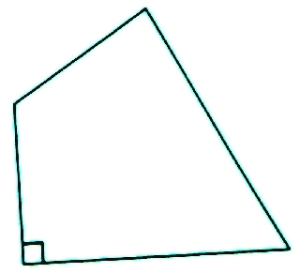
2．2005-（ ）＝978 （ ）-156＝844
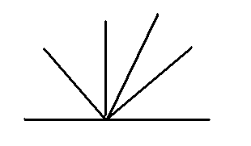
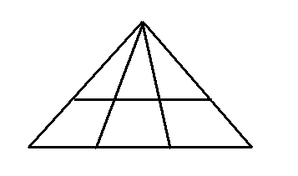
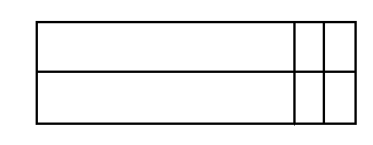
（ ）+189 ＝312 309+（ ）＝600
3、 右边的图形，有（ ）个角。其中有
（ ）个锐角、（ ）个直角、（ ）个钝角。 （第3题图）
4．角的（ ）越大，角就越大。角的大小与（ ）有关，与（ ）无关。
6．将长方形框架拉动，会变成（ ）形，可见平行四边形容易（ ）。
三、用竖式计算。
52÷9= 75÷8= 836＋248＝ 702－397＝
验算： 验算:

四、我是小法官。（对的画 √，错的画 ×。）
1、四条边都相等的四边形一定是正方形。 （ ）
2、直角三角板上的三个角中最大的那个是直角。 （ ）
3、两组对边分别相等的四边形一定是长方形。 （ ）
4、角的边越长，角越大。 （ ）
5、钟面上3:00和9:00，时针与分针形成的角一样大。（ ）
6、长方形和正方形都是特殊的平行四边形。 （ ）
8、钝角一定比锐角大。 （ ）
五、画一画。
1．画一个锐角，一个直角和一个钝角.

顶点 顶点 顶点
2．画一个比∠1大的角∠2，画一个比∠3小的角∠4。
1
3
六、解决问题。
1、一台冰箱售价为1298元，它比一台电视机便宜588元。一台电视机多少钱？买这两件物品一共需要多少钱？

2、同学们布置六一庆祝会场，按照3盆红花、1盆黄花的摆放在前台，第20盆是什么花？第31盆是什么花？

3、过节了，爸爸买了2只烤鸭，1只烧鸡，共33元，如果买2只烤鸭，3只烧鸡应付51元，一只烤鸭和一只烧鸡分别多少元？

4、把一根3米长的木头，平均截成5段，需要截几次？每段长多少分米？

七：思维拓展

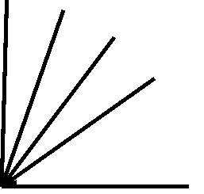
1、算式谜 2.下图中一共有（ ）个角
空 空=（ ）
悟空 悟=（ ）
＋孙悟空 孙=（ ）
1 0 5 2
3. 数一数

图1 图2 图3

、图1中有 （ ）个钝角，（ ）个直角，（ ）个锐角。
、图2中共有（ ）个三角形。
、图3中共有（ ）个长方形。

